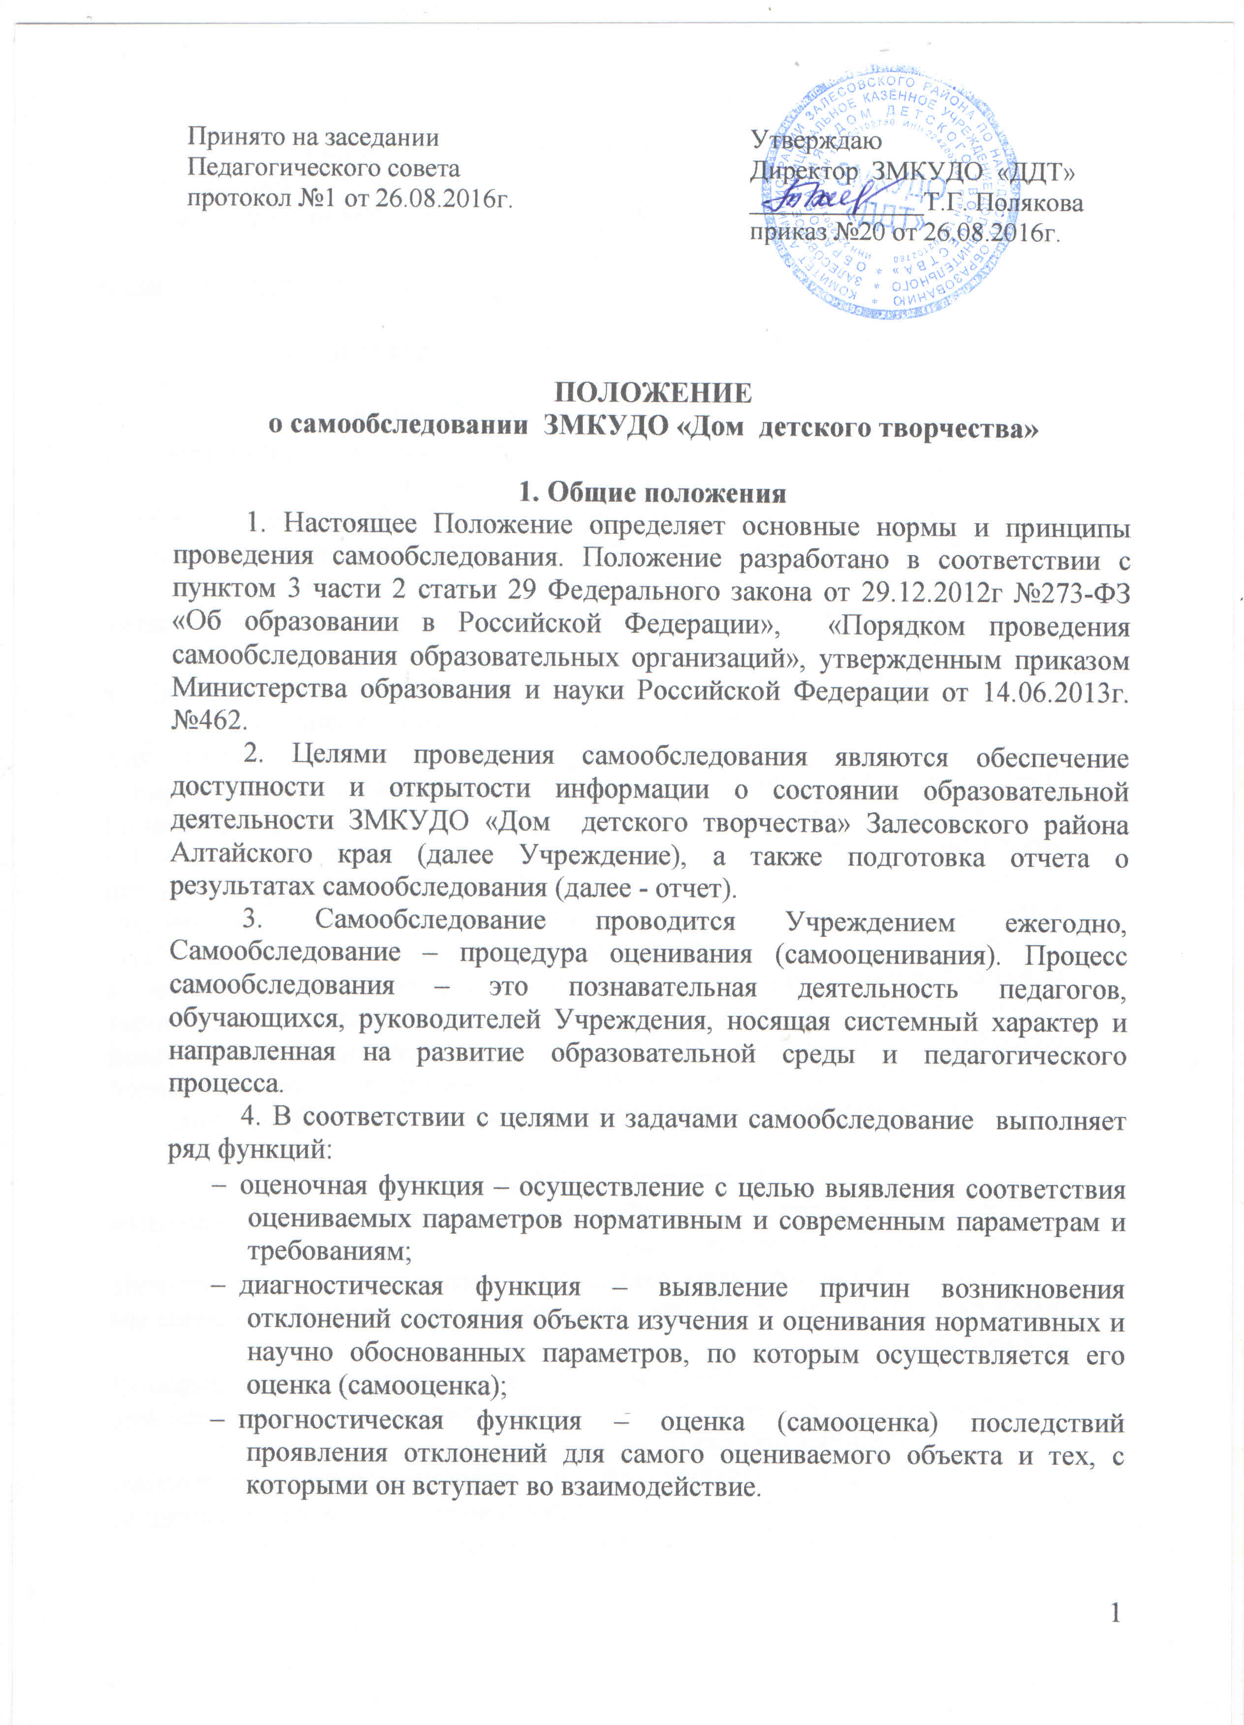
2. Методы и критерии самообследования
Методика самообследования предполагает использование целого комплекса разнообразных методов, которые целесообразно выделить в две группы:
- пассивные (наблюдение, количественный и качественный анализ продуктов деятельности и т.п.);
- активные (анкетирование, собеседование, тестирование).

3. Организации самообследования
3.1. Процедура оценивания проводится в соответствии с инструментарием по контролю качества образования.
3.2. Процедура самообследования включает в себя следующие этапы:
- планирование и подготовку работ по самообследованию Учреждения;
- организацию и проведение самообследования в Учреждении;
- обобщение полученных результатов и на их основе формирование отчета;
- рассмотрение отчета педагогическим советом Учреждения, к компетенции которого относится решение данного вопроса.
3.3. Сроки, форма проведения самообследования, состав лиц, привлекаемых для его проведения, определяются приказом по Учреждению.
3.4. В процессе самообследования проводится оценка образовательной деятельности, системы управления Учреждения, содержания и качества подготовки обучающихся, организации учебного процесса, востребованности выпускников, качества кадрового, учебно-методического, библиотечно-информационного обеспечения, материально – технической базы, функционирования внутренней системы оценки качества образования, а также анализ показателей деятельности организации, подлежащей самообследованию, устанавливаемых федеральным органом исполнительной властью, осуществляющим функции по выработке государственной политики и нормативно-правовому регулированию в сфере образования.

4. Структура самообследования
4.1. Численность обучающихся по дополнительным общеобразовательным программам.
4.2. Содержание образовательной деятельности и организация образовательного процесса по дополнительным общеобразовательным программам.
4.3. Кадровое обеспечение организации, осуществляющей образовательную деятельность в части реализации дополнительных общеобразовательных программ.
4.4. Материально-техническое и информационное обеспечение, осуществляющее образовательную деятельность в части реализации дополнительных общеобразовательных программ.
4.5. Финансово-экономическая деятельность организации, осуществляющей образовательную деятельность в части обеспечения реализации дополнительных общеобразовательных программ.
4.6. Структура организации, осуществляющей образовательную деятельность, реализующей дополнительные общеобразовательные программы.
4.7. Создание безопасных условий при организации образовательного процесса в организации, осуществляющей образовательную деятельность в части реализации дополнительных общеобразовательных программ
4.8. Учебные и внеучебные достижения лиц, обучающихся по программам дополнительного образования детей.

5. Отчет о результатах самообследования
5.1. Результаты самообследования Учреждения оформляются в виде отчета, включающего аналитическую часть и результаты анализа показателей деятельности Учреждения, подлежащей самообследованию.
5.2. Отчет составляется по состоянию на 1 апреля текущего года.
5.3. Результаты самообследования рассматриваются на Педагогическом совете.
5.4. Отчет подписывается директором Учреждения и заверяется печатью.
5.5. Размещение отчета ЗМКУДО «Дом детского творчества» на официальном сайте Учреждения в сети Интернет и направление его учредителю осуществляется не позднее 20 апреля текущего года.

